产品规划汇报版
AI4Material 高分子智能研发平台
从谱学智能解析与实验自动化平台，走向垂直大模型驱动的材料研发闭环

汇报对象：管理层 / 项目负责人 版本日期：2026-05-28

一句话目标：建立统一入口、模型工具链、实验设备和表征分析之间的产品闭环，让高分子研发从“人工经验驱动”逐步升级为“数据与模型共同驱动”。

1. 汇报摘要
面向老板汇报的产品视角，聚焦平台价值、协同结构和阶段路线。
当前我们已经具备两个重要基础平台：Spec_Agent 负责谱学数据的智能解析、模型工具调用和结果呈现；SpecLabOS 负责实验设备接入、工作流编排、参数下发与运行监控。下一阶段的产品重点不是再做一个孤立工具，而是把它们纳入 AI4Material 统一入口，并围绕高分子材料研发建设垂直领域大模型与实验闭环。
- 对用户：从“提交谱图/操作设备”升级为“描述研发目标，系统生成方案并推动实验执行”。
- 对平台：从单点工具集合升级为统一入口、统一任务、统一数据资产与统一模型服务。
- 对研发组织：先用 Fake/Mock 链路跑通产品闭环，再替换真实大模型和真实设备，降低早期集成风险。

2. 现有平台底座
两个平台已经覆盖“数据分析”和“实验执行”两端，是高分子闭环的基础。
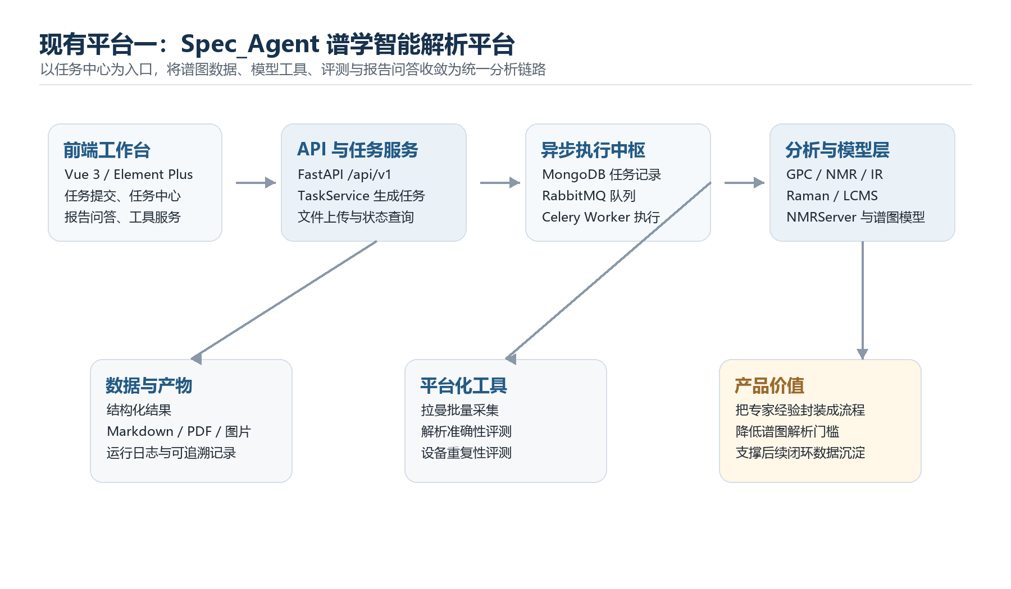
图 1 Spec_Agent：谱学智能解析与模型工具链平台
Spec_Agent 已经从早期 Demo 迁移为 FastAPI + Vue 的工程化平台，主线能力包括 GPC、NMR、IR、Raman、LCMS 任务提交与异步执行、结果产物管理、报告问答、NMRServer、Raman 批量采集、解析准确性评测和设备重复性评测。它的产品角色是把谱图数据转化为结构化结果、可读报告和可追溯资产。
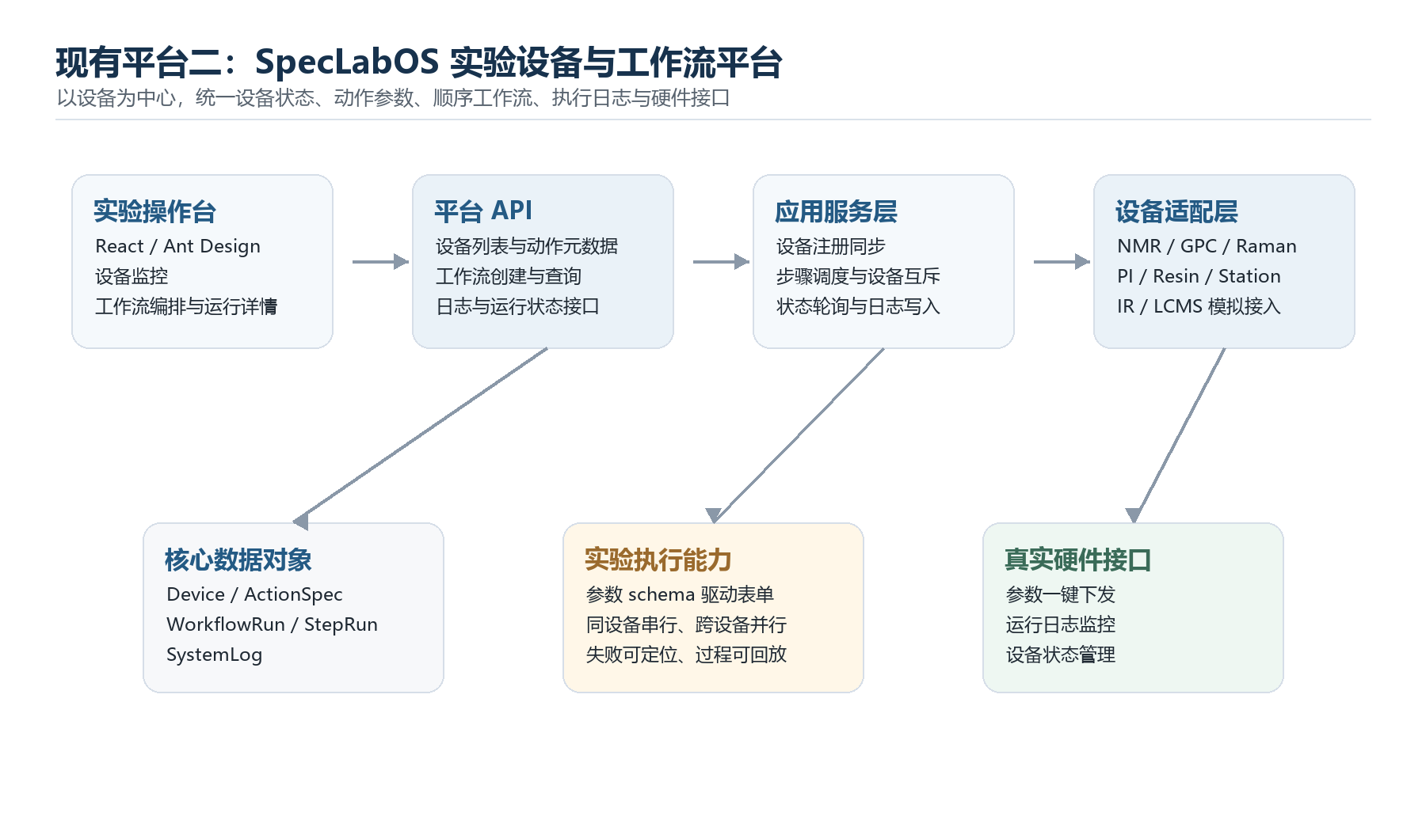
图 2 SpecLabOS：实验设备接入、参数下发和工作流运行平台
SpecLabOS 的产品角色是实验设备层的统一控制台：设备状态监控、动作参数 schema、顺序工作流编排、运行进度、系统日志和硬件接口。它本身不承担模型推理和文本生成，而是把上层平台给出的实验参数可靠下发到设备，并把运行状态、日志与结果回传。
平台 | 当前定位 | 已有能力 | 在未来闭环中的角色
Spec_Agent | 谱学智能解析平台 | 多谱种分析、任务中心、模型工具、报告问答、评测中心 | 负责表征数据解析、质量评估和知识沉淀
SpecLabOS | 实验设备与工作流平台 | 设备监控、动作定义、参数下发、运行日志、工作流执行 | 负责实验参数执行、设备状态回传和过程追溯
AI4Material / 高分子平台 | 统一产品入口与业务工作台 | 规划中：模型对话、参数生成、历史任务、设备联动 | 负责承接业务用户、调用垂直大模型并串联两端能力

3. 未来产品蓝图
高分子垂直领域大模型不是孤立聊天框，而是研发流程中的智能中枢。
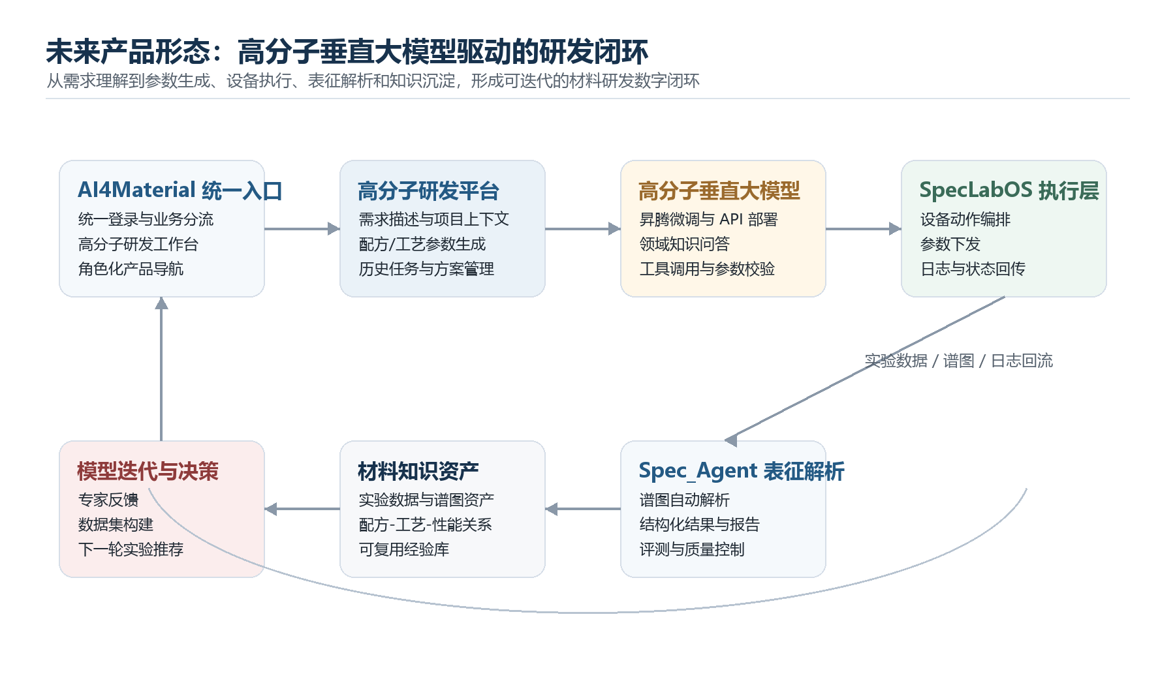
图 3 高分子垂直大模型驱动的研发闭环
未来产品应形成一条清晰链路：用户在 AI4Material 统一入口进入高分子研发平台，描述材料目标、配方约束或实验计划；平台调用高分子垂直大模型生成建议方案、工艺参数和实验步骤；参数经校验后下发到 SpecLabOS；设备执行后产生日志与谱图；Spec_Agent 完成表征解析和质量评估；最终把结构化结果回流到材料知识资产中，反哺下一轮模型推荐与实验决策。
- 模型层：在昇腾算力平台上完成高分子垂直模型微调、部署与标准 API 接入。
- 产品层：围绕模型对话、参数生成、方案管理、历史任务和实验监控构建高分子研发工作台。
- 工程层：先以 Fake 模型和 Fake 下发打通链路，再逐步替换为真实模型和真实设备。

4. 面向老板的产品故事
建议把项目讲成“一个入口、两个平台、一个闭环”。
叙事点 | 对外表达 | 管理层关心的价值
一个入口 | AI4Material 作为统一入口，承载高分子研发、谱学分析和实验自动化能力分流。 | 降低系统割裂感，便于形成统一产品品牌与交付界面。
两个平台 | Spec_Agent 管数据理解，SpecLabOS 管实验执行，边界清楚、职责互补。 | 减少重复建设，让已有资产继续发挥价值。
一个闭环 | 高分子大模型生成参数，设备执行实验，谱图平台分析反馈，数据回流模型。 | 从单次工具调用升级为可持续迭代的研发体系。

5. 阶段路线
第一阶段优先证明链路，第二阶段再追求真实模型效果和设备深度接入。
阶段 | 核心目标 | 产品交付 | 成功标志
阶段一：框架与冒烟测试 | 跑通统一入口到模型工具再到 SpecLabOS 的完整软件链路 | 高分子页面、Fake 模型返回、Fake 参数下发、模拟日志回传 | 用户能在页面完成一次端到端流程演示
阶段二：真模型替换 | 接入昇腾微调后的高分子垂直大模型 API | 真实模型问答、参数生成、任务历史、基础校验与追踪 | 模型输出能稳定进入参数下发链路
阶段三：真实设备闭环 | 接入高分子实验设备并细化数据结构 | 真实参数下发、设备运行监控、表征反馈回流 | 形成配方-工艺-表征结果的可追溯数据资产
阶段四：持续优化 | 沉淀材料知识库和模型评测体系 | 专家反馈、数据集构建、模型效果看板、实验推荐 | 平台从工具系统升级为研发决策系统

6. 产品边界与近期取舍
越早讲清边界，越容易避免平台功能发散。
- SpecLabOS 只做硬件控制、状态监控和日志回传，不做大模型调用、文本生成和复杂后处理。
- Spec_Agent 继续强化谱学解析、评测和报告能力，不承担设备编排平台的全部职责。
- 高分子研发平台负责把用户意图、模型能力和实验执行串起来，是业务入口和流程中台。
- 第一阶段不追求真实实验效果，最高优先级是端到端链路稳定、接口清晰、数据结构可扩展。

7. 建议的近期里程碑
用 4 个可验收节点把规划落到产品交付。
里程碑 | 交付内容 | 建议验收方式
M1 统一入口与高分子工作台雏形 | 入口导航、业务页面框架、模型对话/参数生成占位 | 管理层可看到完整页面流，不需要真实模型
M2 Fake 模型工具链 | 输入高分子需求后返回固定文本、参数 JSON 和可读解释 | 参数结构能被后端解析并进入下发模块
M3 SpecLabOS 冒烟下发 | 接收参数、生成模拟运行记录、返回状态和日志 | 页面可展示一次参数下发成功与日志回传
M4 真实模型与设备接入准备 | 模型 API 协议、设备参数 schema、结果回流结构初版 | 替换 Fake 接口时不需要推翻前端和主流程

8. 结论
现阶段最重要的是把产品闭环搭稳。
这个项目的核心价值不在于单独做一个高分子聊天机器人，也不在于把所有设备能力堆到一个页面里。更清晰的方向是：用 AI4Material 做统一入口，用高分子垂直大模型理解研发目标并生成实验参数，用 SpecLabOS 执行实验，用 Spec_Agent 解析表征结果，再把数据回流为知识资产。这样既能复用现有平台，又能逐步形成可展示、可交付、可迭代的材料智能研发产品线。

